重 印 书 推 荐

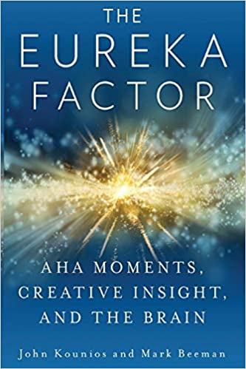
原版出版记录
英文书名：THE EUREKA FACTOR: Aha Moments, Creative Insight, and the Brain
作 者：Mark Beeman and John Kounios
出 版 社：Independently published
代理公司：WME/ANA/Lauren Li
页 数：288页
出版时间：2015年4月
代理地区：中国大陆、台湾地区
审读资料：电子稿
类 型：大众心理
授权信息：中文简体版权曾授权，版权已回归
豆瓣链接：https://book.douban.com/subject/27089417/
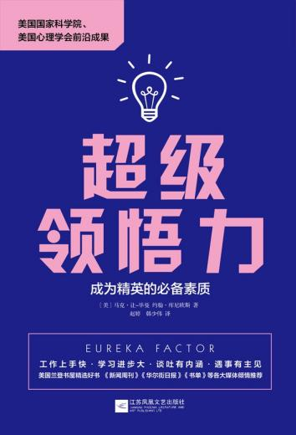
中简本出版记录
书 名：《超级领悟力：成为精英的必备素质》
作 者：[美]马克·让-毕曼 / [美]约翰·库尼欧斯
出版社：江苏凤凰文艺出版社
译 者：赵婷/韩少伟
出版年：2017年8月
页 数：320页
定 价：42.00元
装 帧：平装

内容简介：

我们经常因脑袋灵光一闪而顿悟：“啊！我明白了！”这个神奇的顿悟时刻是从哪冒出来的？ 我们有可能在任何情况下，都能快速地学会一门课程、一项技能，快速听懂他人表达的言外之音，快速想出问题的解决方案吗？

美国国家科学院研究员，美国心理学会研究员，从事心理学、神经科学研究二十余年的杰出心理学家马克•毕曼和约翰•库尼欧斯的调研表明，人的领悟力是我们生活经验的一部分，是一种心理技巧，是可以后天培养出来的。这种心理技巧能拓宽我们对世界的看法以及对我们自身认知的深度，并可以提高我们对生活中事情的掌控力。

作者将多年研究的理论成果带入实际生活，简化成书，并配合实际的案例分析和具体的方法，告诉每一个普通读者如何集中自己的智慧，快速领悟各种复杂的问题，拥有让人受用一生的终极智慧大脑。

★【美国兰登书屋精选实用好书，美国国家科学院、美国心理学会前沿成果，轰动美国的重大发现】
人的领悟力并不是天生的，而是一种可以后天学习的心理技巧，是一种更高级的思维方式。《新闻周刊》《华尔街日报》《图书馆期刊》《书单》等各大媒体强烈推荐，领悟力的提升将对人类文明的进步产生举足轻重的影响。

★【领悟力作为智商和情商的结合，是在环境日益变得复杂的今天作为精英的必备素质】
领悟力可以帮你快速适应一份新工作、一个新岗位；可以让你在学习复杂的课程、技能时更好地融会贯通、举一反三；可以让你在与更有深度、更有能力的人谈话时也能够应对自如；还可以让你在遇到问题和变故的时候快速厘清思路，想出有创造性的解决方案。

★【以权威的理论研究依据为基础，融入工作、学习、生活，力求帮助每一个想要提升自己的普通读者】
书中从多个角度提供了具体的关于如何产生领悟的案例分析、思维引导游戏、快速领悟的心理技巧，告诉每一个普通读者如何集中自己的智慧，并很好地应用于工作、学习和生活中，拥有让人受用一生的终极智慧大脑。

★【提升领悟力可以全面提升你的综合竞争力：比努力更重要的，是拥有更高级的思维方式】
送给跌跌撞撞成长、打拼的你，不要困惑，也不要落后，这本书将带给你更多的智慧，来应对这个瞬息万变的世界。

作者简介：

马克·让-毕曼（Mark Jung-Beeman），西北大学心理学教授，专研大脑的创意认知与问题解决、心情对注意力与认知的影响以及左右脑的功能差异。他的研究获得国家卫生研究院、国家科学基金会、约翰·邓普顿基金会与美国海军研究署（Office of Naval Research）的补助。他是美国国家科学院（National Academy of Sciences）的卡弗利奖助研究员（Kavli Fellow），也是美国心理学协会（Association for Psychological Science）的研究员。

约翰·库尼欧斯（John Kounios），德雷塞尔大学（Drexel University）心理学教授。他曾在普林斯顿大学、宾州大学与全国创伤后压力症候群中心（National Center for Post-Traumatic Stress Disorder）进行过研究与任教。他是美国心理学协会的研究员，研究曾获国家科学基金会与国家卫生研究院的补助。

目录：

前言
1 神奇的领悟力：
领悟力如何影响我们的工作、学习和生活
多个角度解读领悟力
领悟力有时也是一种创造力
生活中那些需要我们去领悟的事情
领悟会让问题产生一种“质变”
面对信息旋涡时，创造性领悟成为解决之道
从经济学角度谈领悟力
我们有多聪明？
2 用故事诠释领悟：
从客观发现领悟力的内在来源
灵感产生的思维步骤
领悟产生的契机：你也可以举一反三
顿悟之后，问题迎刃而解
关键时刻救人一命的机智领悟
类比思维：机器人“瓦力”的诞生
潜意识孵化，不期而至：如何激活领悟
突然间的开窍：遗传学突破的诞生
学会同理思维：皇冠的密度这样测
激发领悟力的策略
- 让思维不再拘泥于条条框框：
摆脱那些限制领悟产生的干扰
超越框架：“九点问题”引发的思考
更高智力的生理学原理
让思想自由，别再目光短浅
跳出框架，轻而易举
思考要灵活，而非越多越好
快速思考：考验你瞬间领悟的潜能
无意识填补空白的奥秘
完善你的思维
4 与时机有关的领悟：
突然间开窍的心理学秘密
在脑海中累积的信息会帮助你
别忽略你拥有的线索
5 领悟源于头脑之内：
如何随心所欲地快速领悟
领悟时刻我们的大脑发生了什么？
远隔联想的思考游戏
领悟也需要“有条理”
创造性思维的发源地：神奇的右脑
6 思维组合：
如何全方面解读问题
思维组合的奥秘
各角度的思考，不一样的解读
我们头脑中“挑剔”的想法
远隔联想和常规联想
7 心静的力量：
没有杂念，才有真实的领悟
放空大脑
避免分心
洞察力和观察力，一样也不能少
- 当冥思苦想无果时：
别担心，你的潜意识足够勤劳
灵感孵化器——床
小睡，唤醒记忆
清醒时的领悟
精神疲惫、自发思考以及潜意识
未完成的任务恰恰充分激发联想能力
告别“死气沉沉”的思维模式
对“无意识思维”的解读
9 情绪对思维的影响：
如何为自己创造出好的思维环境
积极情绪的意义 _ 159
情绪和思维的对白 _ 162
集中注意力 _ 163
启发性思维 _ 166
积极情绪的意义 _ 170
别担心复杂的环境 _ 173
突破性思维的产生 _ 175
情绪波动带来的新颖视角 _ 176
10 进一步了解领先的潜意识：
你的潜能如何发挥力量
意识边缘的思想 _ 182
实验室里的直觉 _ 185
创造性的指导 _ 187
意义非凡的发现 _ 189
暗示的力量 _ 191
突破无意识到意识的距离 _ 192
多变情绪和流畅度的影响 _ 193
直觉的表象 _ 196
思想的高压 _ 200
相信你的内心 _ 201
人生的意义 _ 203
多种多样的思维 _ 207
11 洞察能力和分析能力：
如何拥有全局思维
洞察力的特点
全盘考虑
做对的事情
放开思维的缰绳
疯狂的创造力
只要去掉一点点
兴奋起来，持续下去
无拘无束的思想
你的最佳时间
自律的意义
有分量的洞察力
12 影响领悟力的因素：
如何优化主观和客观因素
动机的悖论
缩小，锁定！
动机对领悟力的影响
动机的类型
被奖赏和炒鱿鱼
面对压力，你准备好了吗？
13 领悟力的激发：
你离答案只剩一步的距离
洞察力的触发
创造性领袖思考长远的结果
“反事实”思考
创造力来自于远方
扩大你的视野
远观带来的全局思维
14 总结
训练思维
大脑刺激
使领悟发生
考虑问题的所有面
好状态的敌人
前方的路
鸣谢
约翰的鸣谢
马克的鸣谢

谢谢您的阅读！
请将反馈信息发至：李文浩（Lauren Li）
安德鲁·纳伯格联合国际有限公司北京代表处
北京市海淀区中关村大街甲59号中国人民大学文化大厦1705室
邮编：100872
电话：010-82449901
传真：010-82504200
Email：Lauren@nurnberg.com.cn
网站：www.nurnberg.com.cn
微博：http://weibo.com/nurnberg
豆瓣小站：http://site.douban.com/110577/
新浪微博：安德鲁纳伯格公司的微博_微博 (weibo.com)
微信订阅号：ANABJ2002

